Tong Sampah Pintar Menggunakan Arduino

- Tujuan
Membuat tong sampah yang bisa membuka dan menutup secara otomatis ketika ada tangan mendekat, agar lebih higienis dan praktis saat membuang sampah.
- Alat dan Bahan
  - Arduino Uno R3
  - Ultrasonik HC-SR04
  - Servo Motor SG90
  - Breadboard
  - Kabel jumper
  - Power supply (bisa dari laptop atau adaptor)

- Cara Kerja
- Sensor Ultrasonik mengirimkan gelombang suara dan menghitung waktu pantulan untuk menentukan jarak objek di depannya.
- Jika objek terdeteksi dalam jarak kurang dari 50 cm, Arduino mengaktifkan servo motor untuk membuka tutup tong sampah.
- Setelah 5 detik, tutup tong sampah otomatis kembali tertutup.
- Sistem ini hanya akan membuka tutup tong jika objek terdeteksi dan akan menunggu objek menjauh sebelum kembali siap untuk mendeteksi objek lain.

- Rangkaian
- Sensor Ultrasonik HC-SR04
  - VCC → disambungkan ke jalur positif (+) breadboard
  - GND → disambungkan ke jalur negatif (–) breadboard
  - Trig → ke pin 12 Arduino
  - Echo → ke pin 11 Arduino
  - Servo Motor SG90
    - Kabel sinyal (kuning) → ke pin 8 Arduino
    - VCC (merah) → ke jalur positif (+) breadboard
    - GND (coklat) → ke jalur negatif (–) breadboard
  - Breadboard Power
    - Jalur + breadboard → disambungkan ke pin 5V Arduino
    - Jalur – breadboard → disambungkan ke pin GND Arduin
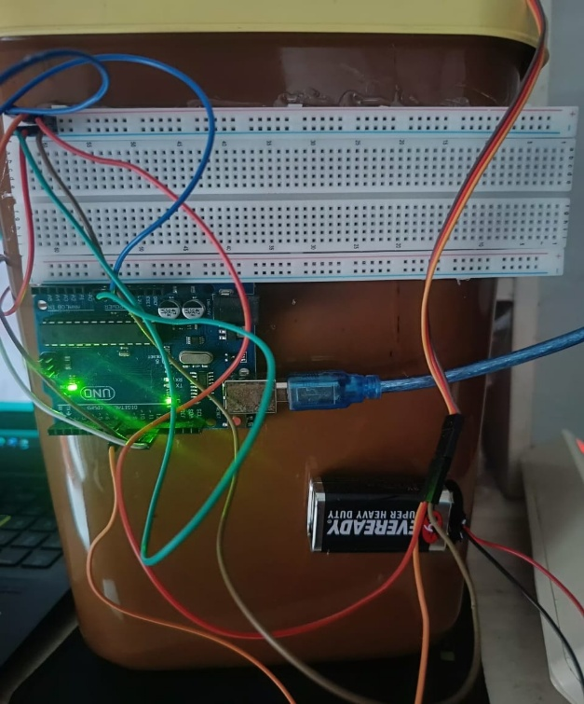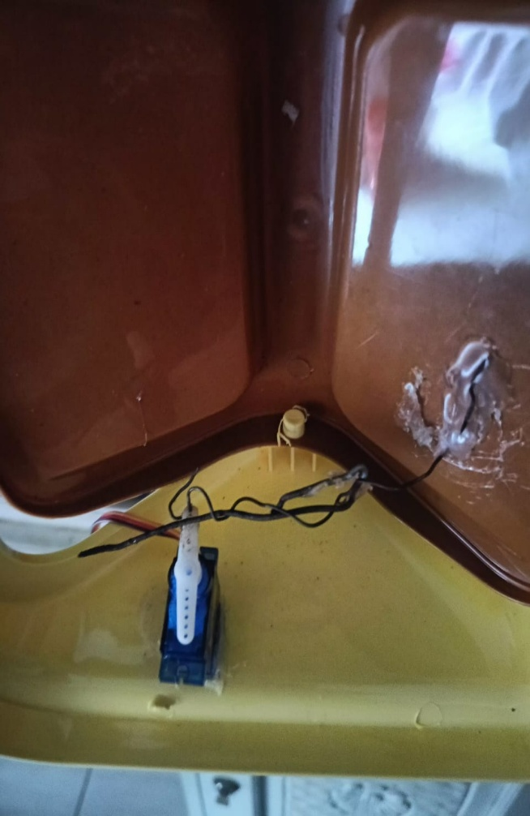

- Program
#include <Servo.h>

Servo servo;
const int trigPin = 12;
const int echoPin = 11;

long duration;
int distance;
int previousState = 0; // 0 = jauh, 1 = dekat

void setup() {
servo.attach(8); // Kaki sinyal servo ke pin 8
servo.write(0); // posisi awal tertutup
pinMode(trigPin, OUTPUT);
pinMode(echoPin, INPUT);
Serial.begin(9600);
}

void loop() {
// Trigger sensor ultrasonik
digitalWrite(trigPin, LOW);
delayMicroseconds(2);
digitalWrite(trigPin, HIGH);
delayMicroseconds(10);
digitalWrite(trigPin, LOW);

// Baca durasi pantulan dan hitung jarak
duration = pulseIn(echoPin, HIGH);
distance = duration * 0.034 / 2;

Serial.print("Distance: ");
Serial.println(distance);

// Jika tangan terdeteksi (jarak < 50 cm) dan sebelumnya jauh
if (distance <= 50 && previousState == 0) {
servo.write(100); // buka tutup tong
delay(5000); // tunggu 5 detik
servo.write(0); // tutup kembali
previousState = 1; // tandai sudah mendekat
}
// Jika tangan sudah menjauh
else if (distance > 50 && previousState == 1) {
previousState = 0; // reset status
}

delay(100); // jeda supaya loop tidak terlalu cepat
}

Output dari program dapat dilihat pada Serial Monitor seperti gambar berikut:

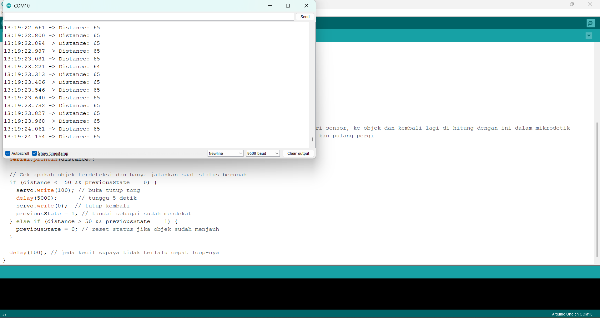

- Hasil
Setelah semua komponen dirakit dan kode di-upload ke Arduino, tong sampah pintar ini berhasil berfungsi sesuai dengan yang diharapkan. Berikut adalah hasil yang dicapai:
- Sensor Ultrasonik HC-SR04 berhasil mendeteksi objek yang berada dalam jarak kurang dari atau sama dengan 50 cm.
- Servo Motor SG90 dengan lancar membuka dan menutup tutup tong sampah sesuai dengan jarak yang terdeteksi oleh sensor.
- Sistem bekerja dengan baik dalam mendeteksi objek yang datang mendekat dan menutup kembali setelah beberapa detik.
- Fungsi status (previousState) mencegah servo bergerak terus-menerus selama objek masih berada di depan sensor.
Proyek ini berjalan dengan lancar tanpa adanya kendala besar. Servo motor membuka tutup tong dalam waktu yang tepat dan menutup kembali setelah jeda 5 detik, memberikan pengalaman yang praktis dan efisien.
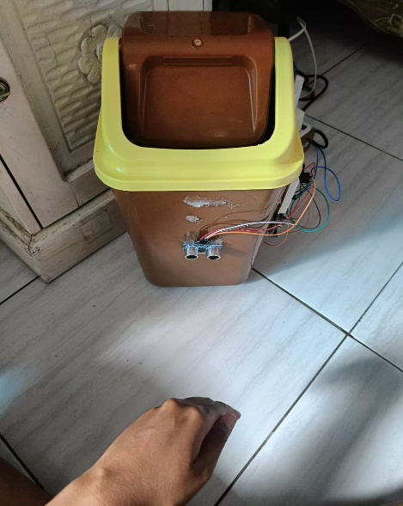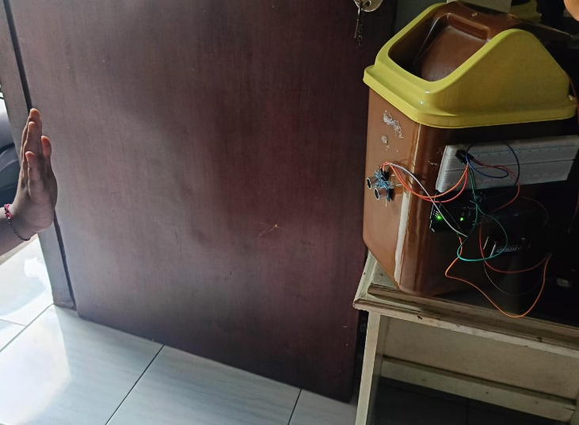

- Kesimpulan
Proyek Tong Sampah Pintar berhasil berfungsi dengan baik menggunakan Arduino Uno, sensor ultrasonik HC-SR04, dan servo motor SG90. Sensor mendeteksi objek yang mendekat, membuka tutup tong sampah secara otomatis, dan menutupnya kembali setelah beberapa detik. Proyek ini memberikan pengalaman dalam memprogram Arduino dan mengendalikan perangkat keras untuk solusi otomatisasi sederhana.

